**INTRODUÇÃO**

Este projeto de kart tem uma relevância significativa no contexto do curso de restauração de carros antigos, uma vez que proporciona aos alunos a oportunidade de aplicar de forma prática todo o conhecimento e as técnicas aprendidas ao longo do curso. Ao envolvê-los em um projeto completo de restauração de um veículo específico, este trabalho permite que os alunos sejam expostos a uma variedade de desafios e situações reais encontradas na profissão de restaurador. Além disso, o projeto visa aprimorar as habilidades dos alunos em diversas áreas, incluindo aspectos administrativos e técnicas especializadas. Portanto, a execução desse projeto de kart contribui para o desenvolvimento acadêmico e profissional dos alunos, preparando-os de maneira mais abrangente para o mercado de trabalho e enriquecendo seu aprendizado prático no campo da restauração de carros antigos.

**OBJETIVOS**

Este projeto de kart tem como objetivo principal permitir que os alunos apliquem os conhecimentos e as técnicas adquiridas durante o curso de restauração de carros antigos. Os objetivos deste projeto incluem:

* Proporcionar aos alunos a experiência prática de atuarem como restauradores, abrangendo desde os processos administrativos até as técnicas especializadas de restauração de veículos.
* Desenvolver as habilidades dos alunos em áreas relacionadas à restauração de carros antigos, como desmontagem, limpeza, reparos de carroceria, pintura e montagem.
* Expor os alunos a situações reais e desafios encontrados no processo de restauração, permitindo que eles adquiram experiência prática e desenvolvam soluções criativas.
* Integrar os conhecimentos teóricos adquiridos ao longo do curso com a prática de restauração, consolidando assim o aprendizado dos alunos.
* Preparar os alunos para o mercado de trabalho, fornecendo-lhes habilidades e experiências relevantes na área da restauração de carros antigos.

**JUSTIFICATIVA**

O presente projeto de kart se fundamenta em uma justificativa sólida, considerando sua relevância no âmbito do curso de restauração de carros antigos. Os principais pontos de justificativa são:

* Aplicação prática do conhecimento: O projeto oferece aos alunos a oportunidade de aplicar os conhecimentos teóricos e técnicas adquiridos durante o curso de restauração de carros antigos. Ao participar de um projeto real de restauração de um veículo específico, os alunos poderão colocar em prática os conceitos aprendidos em sala de aula, consolidando e aprimorando seu aprendizado.
* Desenvolvimento de habilidades específicas: O projeto de kart abrange uma ampla gama de atividades práticas, desde a desmontagem até a montagem do veículo, passando pela limpeza, reparos de carroceria, pintura, entre outras etapas. Isso permite que os alunos desenvolvam habilidades técnicas especializadas na restauração de carros antigos, preparando-os de forma abrangente para o mercado de trabalho nessa área.
* Exposição a desafios reais: Ao enfrentar os desafios encontrados no processo de restauração de um kart, os alunos serão expostos a situações reais e complexas encontradas na profissão de restaurador. Essa experiência proporciona um ambiente de aprendizado enriquecedor, estimulando o desenvolvimento de habilidades de solução de problemas, pensamento crítico e trabalho em equipe.
* Preparação para o mercado de trabalho: A participação no projeto de kart aprimora a empregabilidade dos alunos, fornecendo-lhes experiência prática e habilidades relevantes para a área de restauração de carros antigos. Ao enfrentar os desafios e realizar um projeto completo de restauração, os alunos se destacarão como profissionais capacitados e preparados para ingressar no mercado de trabalho.

**PROJETO PROPOSTO**

O objetivo desse projeto é colocar em prática todo o conteúdo ministrado nas aulas pelos professores ao decorrer do curso, vale ressaltar que é de extrema importância ter o projeto escrito, o projeto prático e o resultado no final.

Segue os requisitos para a execução do projeto:

* Apresentar conteúdo teórico, descrevendo as etapas do projeto dentro do modelo pré-definido pelo orientador da equipe com: capa, resumo, sumário, introdução, objetivos, justificativa, projeto proposto, desenvolvimento, conclusão e referências;
* O projeto deverá ser desenvolvido em grupo de 11 a 12 integrantes distribuídos por sorteio dentro da sala de aula;
* O professor orientador do grupo será sorteado em sala de aula;

Deve-se apresentar no escopo do projeto o desenvolvimento de construção do

KART contendo: ITENS OBRIGATÓRIOS

1. Desenvolvimento e construção do chassi;
2. Desenvolvimento da parte elétrica (farol, buzina, painel com chave luz bateria e voltímetro, luz de freio, seta, lanterna traseira e pisca alerta.);
3. Desenvolvimento da parte mecânica (motor, freio, cambio e transmissão);
4. Desenvolvimento da parte de funilaria (carenagem);
5. Desenvolvimento da pintura sendo obrigatório utilizar o logo da FLMA e Museu-Escola;
6. Desenvolvimento da parte de tapeçaria sendo obrigatório o assento, volante e cambio.

Será necessário estruturar o projeto para apresentá-lo em 3 fases: Apresentação do pré-projeto contendo o desenvolvimento da criação, componentes utilizados, administração e gestão de custos e orçamento;

1. Apresentação do pré-projeto:

* Apresentar em PowerPoint o pré-projeto descrevendo as fases de construção, desenvolvimento e ferramentas utilizadas; (fotos, imagens e vídeos serão bem-vindos);
* Descrever as fases e etapas de construção;

1. Descrição do projeto e Administração Financeira:

* A FLMA irá auxiliar nessa fase do projeto. Será disponibilizado por equipe um valor de R$2.000,00 (dois mil reais) para gerir os gastos com componentes necessários. (todos os itens adquiridos deverão apresentar uma cotação de 3 opções e ao final apresentar NF da compra).
* A identificação de qualquer item ou valor fora do orçamento previsto acarretará a perda de pontos ou desclassificação.
* *Iremos compartilhar as planilhas como referência.
* Será disponibilizado para cada equipe 1 (um) jogo de motor e rodas para iniciar o projeto de forma igualitária.

1. Execução do projeto:

* Cumprir 06h de teste do KART;
* Apresentação do projeto;
* Avaliação do projeto;
* Corrida de competição no Kartódromo.

**ATENÇÃO**

* Resultado com sabatina da equipe para avaliar o conhecimento adquirido por todos os participantes (moldes apresentação de um TCC, ou projeto de execução);
* O projeto deverá ser realizado nas dependências do Museu, não sendo admitido levá-lo para outro local para ser montado/criado;
* É expressamente proibido a confecção ou criação de componentes fora das dependências do Museu; SALVO OS ITENS QUE NÃO TENHAMOS COMO CONSTRUIR NA ESCOLA;
* Fica também vedada o auxílio de terceiros para que seja um projeto justo a todos;
* Cada grupo poderá marcar horário durante a semana (verificar disponibilidade e horário) para a montagem/criação do kart;
* Para a parte teórica, terá um escopo que será enviado para manter o padrão de apresentação; (dentro desse escopo terá partes que poderão ser descartadas como abstract, lista de tabelas etc.);
* A comunicação entre a equipe e os professores é fundamental para o desenvolvimento do projeto, assim haverá uma evolução rápida e uma construção organizada;
* A capitação de recurso é permitida;
* A não participação de uma equipe invalida a doação ou capacitação;
* Segurança obrigatória: conter gaiola, cinto de segurança no mínimo 3 pontos e toda operação do veículo é obrigatório o uso de capacete e luva;
* As datas de entrega de cada etapa serão divulgadas em breve;

**Observações**

* TODOS OS INSUMOS E FERRAMENTAS A ESCOLA IRÁ FORNECER;
* O NÃO CUMPRIMENTO DOS REQUISITOS LISTADOS ACIMA LEVARÁ IMEDIATAMENTE A DESCLASSIFICAÇÃO DA EQUIPE, QUE TAMBÉM FICARÁ SEM NOTA.
* TODOS OS ITENS DO PROJETO CONTARAM PONTOS, INCLUINDO OBSERVAÇÃO DA PARTICIPAÇÃO DOS INTEGRANDES.

**DESENVOLVIMENTO**



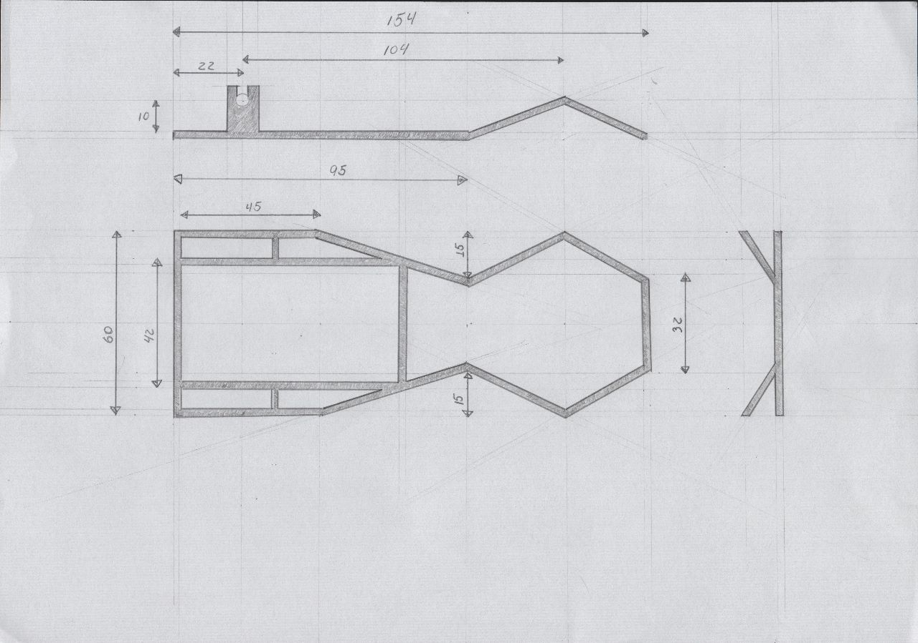

**Chassi**

A escolha do chassi é de extrema importância em um projeto de kart, pois envolve considerações relacionadas ao tamanho, materiais utilizados, disposição dos componentes, peso e outras características. Mesmo visando padronizar o projeto para todos os grupos, iniciamos a criação e desenvolvimento de um chassi. Inicialmente, esboçamos uma estrutura predominantemente reta, buscando otimizar o aproveitamento de espaço e reduzir o peso total. Posteriormente, a aquisição de novas ferramentas especializadas para a confecção de curvas nos possibilitou uma reavaliação completa do projeto do chassi, abrindo caminho para a exploração de formas mais precisas e detalhadas. Nos inspiramos em padrões de karts, com foco em curvas fluidas e simplificadas, com o objetivo de torná-lo mais leve. Para garantir a conformidade, será necessário utilizar barras de 3 e 2 polegadas.

É importante ressaltar que o chassi ainda não está com a escolha finalizada, uma vez que precisamos definir as posições dos componentes, o que pode afetar a geometria dele. Estamos em processo de avaliação e ajuste para garantir um projeto final que atenda aos requisitos de desempenho, segurança e demais aspectos necessários.

Dessa forma, o desenvolvimento do chassi segue em constante evolução, buscando aprimorar sua geometria e características técnicas para obter um desempenho ótimo no kart.

|  |  |  |
| --- | --- | --- |
| **Item** | **Peça** | **Quantidade** |
| 1 | Tubo 1405x31,75x1,5mm | 2 |
| 2 | Tubo 605x31,75x1,5mm | 2 |
| 3 | Tubo 305x31,75x1,5mm | 4 |
| 4 | Tubo 255x31,75x1,5mm | 2 |
| 5 | Tubo 155x31,75x1,5mm | 6 |
| 6 | Suporte do Eixo | 3 |
| 7 | Chapa 140x140x1,5mm | 1 |

Tabela 1: Materiais para fabricação do Chassi

**Administração**

Para a construção do kart, a escola nos forneceu: um motor, um jogo de rodas, as barras para a produção do chassi e chapas para a construção dos mancais, além do valor de R$ 2.000,00 (dois mil reais).

Para o andamento do projeto foram feitas reuniões semanais.

Figura 3: Reunião Semanal no prédio do Museu

Figura 4: Reunião Semanal no prédio do Museu

Figura : Reunião Semanal no prédio do Museu

**Orçamento**

Para a construção do kart foi fornecido o valor de R$ 2.000,00 (dois mil reais), no caso do nosso projeto, para que nosso kart ande será necessário o valor médio de R$ 4.000,00 (quatro mil reais).

Anexo planilha com valores estimados.

**Sistema de patrocínio**

Para completar o valor necessário para a construção do kart, usaremos o seguinte sistema de patrocínio:

Onde o valor mais alto será para adesivo no carro, o valor intermediário para adesivo no capacete do piloto, e valores mais baixos na camiseta da equipe.

Os valores já vão estar pré-estabelecidos por grupo de peças ou peças individuais.

**Motor**

A princípio foi fornecido para todas as equipes o mesmo motor, que vem a ser um motor estacionário de 7hp.

Estudando o mesmo, notamos alguns fatores que precisamos alterar para o funcionamento dele no projeto do kart.

Dentro do que necessitamos a principal mudança é no sistema de acelerador dele, que no momento é fixo e mudaremos para um sistema mais dinâmico com molas para voltar o acelerador e cabos para acionar o mesmo via pedal.

Figura 5: Motor

Mudaremos também o escapamento, substituindo o atual por um mais livre e com melhor fluxo, com a intenção de melhorar o desempenho.

Em relação ao abastecimento de combustível do motor, atualmente o tanque de combustível se encontra em cima do mesmo, temos a intenção de mudar de posição o tanque de combustível para melhor distribuição de peso do projeto, mas para isso temos ainda que testar se o combustível vai chegar ao carburador por gravidade ou se será necessário acrescentar uma bomba elétrica. (Essa mudança ainda precisa de testes antes de ser implementada).

**Elétrica**

O sistema elétrico de um automóvel possui diversas funções de acordo com seus consumidores. Uma de suas principais funções é possibilitar a partida do motor a combustão, através de seu circuito de partida. Após a partida do motor, este é mantido em funcionamento através do circuito de carga, que alimenta os consumidores do circuito de ignição e injeção, alimenta consumidores elétricos de bordo e ainda recarrega o acumulador de energia (bateria).  
A cablagem do sistema elétrico automotivo é extensa e os fios são identificados por diversas combinações de cores, exceto pelos fio positivo da bateria, a chamada linha 30 e pelo negativo da bateria, ou terra (aterramento ou massa), sendo as cores vermelha e preta respectivamente. Devido à complexidade do sistema elétrico, os fios e seus caminhos são identificados através de esquemas elétricos. As cores dos fios podem estar indicadas por letras, ou caso o esquema seja colorido (o que já é frequente), os fios são identificados por letras e pelas cores em um esquema impresso ou digital.

Quando alimentado apenas pela bateria (motor desligado), o sistema elétrico recebe uma tensão 12V, esta tensão alimenta todos os consumidores elétricos, os contínuos, os de longa duração e os de curta duração.

No sistema elétrico automotivo existem diversos consumidores elétricos, motivo pelo qual há grande preocupação com o balanço de cargas no sistema. Isso se deve ao fato de que alguns consumidores devem funcionar continuamente e outros por longo ou curto período. Assim classificam-se em três tipos de consumidores: os Contínuos, de Longa Duração e de Curta Duração.

Os consumidores contínuos não podem, em nenhuma hipótese, parar de receber corrente elétrica, pois estão totalmente ligados ao funcionamento do motor. Por exemplo, os sistemas de injeção e ignição eletrônica, na ausência de corrente elétrica, param completamente de funcionar e o motor não entra em funcionamento. Embora a maioria dos componentes desses dois sistemas funcionem com baixa tensão, há componentes que necessitam de alta tensão, como a bomba elétrica de combustível, que consome 250W e não pode parar de funcionar.  
Entre os consumidores de longa duração, destacam-se os faróis. São consumidores que possuem potência elevada, os faróis por exemplo, mesmo em luz baixa consomem 110W da bateria, e passam um longo espaço de tempo acionados.

Enquanto isso os consumidores de curta duração podem até consumir mais de 50W, mas permanecem bem menos tempo ativados. Como exemplo podemos citar a buzina e luzes indicadoras de direção.

Figura 6: Esquema Elétrico

**Pintura**

O processo de pintura na criação do kart se inicia pelo chassi.

O nosso exemplar será pintado de preto.

**Processo**

Com o chassi pronto, será passada uma camada de Wash Primer (proteção da peça antes da pintura), que deve ser totalmente retirada com thinner para seguir com o processo.

* Então é feita a aplicação do primer epóxi.
* Seguida da tinta PU.

Já para a parte de carenagem, possivelmente feita de fibra de vidro.

Para pintar a carenagem em fibra de vidro devem ser seguidos alguns passos:

* As peças devem ser lavadas com água e sabão e secas naturalmente.
* Após totalmente secas as peças precisam ser lixadas para que fiquem lisas e sem brilho.
* Após esse processo é aplicado primer PU.

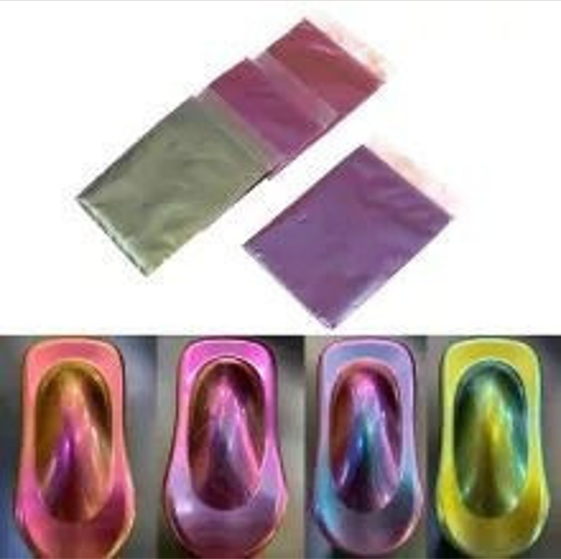

Figura 7: Estilo Pintura Camaleão

**Pintura camaleão**

* Aplicação de primer PU 2x;
* Base preta em tinta PU 2x;
* Aplicação do efeito camaleão (efeito 1 porção para 50% de diluente thinner PU) 3x;
* Aplicação de verniz PU.

**Tapeçaria**

Figura8: Estilo Tecido com Metalassê

Iremos utilizar a técnica matelassê para acabamento no banco do kart.

Originária da língua francesa, a palavra matelassê significa acolchoado. Trata-se de um acabamento específico dado a tecidos como o couro. A costura é feita em pesponto, confeccionada com tecido duplo e enchimento. O pesponto é feito em losangos, unindo o tecido, o enchimento e o forro, geralmente.

**Carenagem**

Para a carenagem utilizaremos fibra de vidro, que é um material leve, resistente e que não enferruja, além de ser um material que pode ser moldado em várias formas e espessuras.

No estudo dos processos necessários para produção das peças, chegamos aos passos primários que vem a ser:

* Equipamento de proteção individual (EPI);
* Macacão de Borracha;
* Óculos de Proteção;
* Máscara Facial com Filtro;
* Luvas de Borracha ou Látex.

**Materiais necessários para fabricação:**

* Pano ou tapete de fibra de vidro;
* Resina de poliéster ou de epóxi;
* Produto catalizador;
* Molde (o material ainda a ser decidido);
* Cera desmoldante PVA ou papel cera.

**Ferramentas**

* Pincéis e trincha;
* Rolo rolete metálico;
* Lixadeira;
* Lixas.

**Processo**

O processo de preparação começa pelo molde, que em nosso caso por se tratar de peças curvas, optaremos por um material de melhor manuseio sendo as opções: bloco de isopor ou espuma de poliestireno.

Após o molde preparado, lixado e limpo com acetona, aplica-se a cera desmoldante PVA ou o papel cera, ambos facilitadores na hora de separar a peça do molde;

Em seguida começa o processo de produção da peça, colocando partes do tapete de fibra por todo o molde e cobrindo o mesmo com a resina já catalisada utilizando um pincel para melhor espalhar por toda a área. Feito isso, após aguardar a peça secar, lixaremos a mesma para evitar bolhas e imperfeições antes de aplicar a segunda camada de fibra, repetiremos o processo até alcançar a espessura desejada. 

**ANEXO 1**

**Planilha de Orçamentos**





**CONCLUSÃO**

O projeto de kart proposto no curso de restauração de carros antigos é importante e beneficia os alunos. Eles podem aplicar o conhecimento teórico e as técnicas aprendidas durante o curso, enfrentando desafios reais da profissão de restaurador.

O objetivo do projeto é aprimorar as habilidades dos alunos em várias áreas, como administração e técnicas de restauração de veículos. Os alunos desenvolvem competências técnicas e ganham experiência prática, consolidando seu aprendizado na área.

O projeto é justificado porque proporciona aplicação prática do conhecimento, desenvolvimento de habilidades específicas, exposição a desafios reais e preparação para o mercado de trabalho.

Durante o projeto, várias etapas foram abordadas, como criação do chassi, administração financeira, adaptação do motor, escolha de pintura e processo de funilaria com fibra de vidro, além da parte elétrica.

Em conclusão, o projeto de kart no curso de restauração de carros antigos contribui significativamente para o desenvolvimento acadêmico e profissional dos alunos. Prepara-os de forma abrangente para o mercado de trabalho e aprimora suas habilidades práticas na restauração de carros antigos.

**REFERENCIAS BIBLIOGRAFICAS**

**CORELLO**. O que é Metalassê. Disponível em: <https://corello.com.br/p/o-que-e-matelasse/>. Acesso em 22 jun. 2023.

**KALL DO CARMO**. Pintura Camaleão Passo a Passo – Como Fazer. Disponível em: https://www.youtube.com/watch?v=nDJTImIapbg. Acesso em 20 jun. 2023.

**LINKEDIN**. Manual Fibra de Vidro. Disponível em: <https://artes.umcomo.com.br/artigo/como-trabalhar-com-fibra-de-vidro-12681.html> . Acesso em 23 jun. 2023.

**UM COMO**. Como trabalhar com fibra de vidro. Disponível em: https://artes.umcomo.com.br/artigo/como-trabalhar-com-fibra-de-vidro-12681.html. Acesso em 24 jun. 2023.

**PORTAL SÃO FRANCISCO**. Sistema Elétrico. Disponível em: https://www.portalsaofrancisco.com.br/mecanica/sistema-eletrico. Acesso em 27 jun. 2023.

**FOX LUX**. Sistema Elétrico Automotivo. Disponível em: https://www.foxlux.com.br/blog/dicas/sistema-eletrico-automotivo/. Acesso em 27 jun. 2023.

**SIMPLUS BR**. Esquema Elétrico Automotivo. Disponível em: https://blog.simplusbr.com/esquema-eletrico-automotivo/. Acesso em 28 jun. 2023.

**MESSAS**, José A.; **CANDOLO**, Teresa. Eletricidade do Automóvel – Sistema de Sinalização e Iluminação. SENAI – Conde José Vicente de Azevedo, São Paulo, 2004. Disponível em: http://www.volkspage.net/technik/manuaisecatalogos/02/senai_sistemadesinalizacaoeiluminacaoautomotivo.pdf. Acesso em 28 jun. 2023.